Panduan RPS: Melihat, Mengedit via Upload Dokumen, dan Menambah Buku Ajar
Panduan ini untuk dosen dan kaprodi yang menggunakan modul RPS (Rencana Pembelajaran Semester). Mencakup 3 hal: cara melihat RPS, cara mengedit RPS lewat upload dokumen .docx, dan cara menambah buku ajar lewat DMS/Google Drive.
Beberapa menu terkait (CPL Prodi, Template DOCX, History Generate, Import JSON) khusus untuk Kaprodi dan tidak dibahas di sini.

1. Melihat RPS
Buka menu Pendidikan > Perencanaan > RPS.

Daftar RPS
Kolom yang tampil di daftar:
Kolom | Keterangan
Kode MK | Kode mata kuliah
Nama MK | Nama mata kuliah
Prodi | Program studi
Semester | Semester mata kuliah
Dosen Koordinator | Dosen penanggung jawab RPS
Tahun Akademik | Tahun akademik RPS berlaku
State | Badge status: Draft (abu-abu) atau Final (hijau)

Gunakan kotak pencarian "Cari RPS" untuk mencari, filter Draft / Final untuk menyaring status, atau kelompokkan hasil (Group By) berdasarkan Program Studi, Tahun Akademik, Dosen Koordinator, atau Semester.
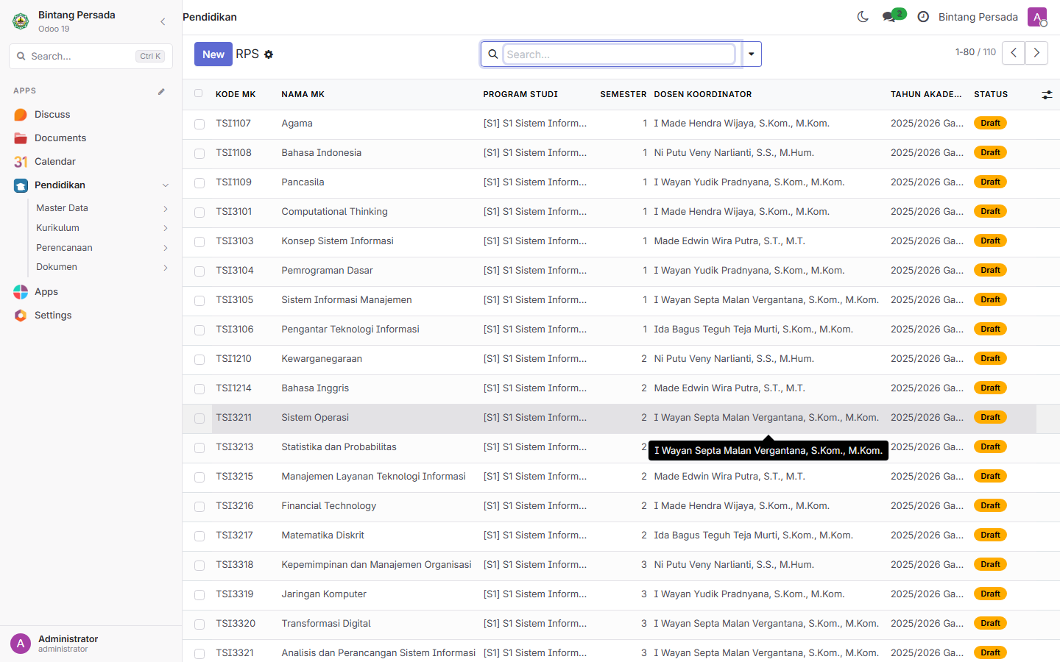
Gambar 1 — Daftar RPS (Pendidikan > Perencanaan > RPS)

Membuka Satu RPS
Klik salah satu baris untuk membuka form RPS. Tombol-tombol yang tersedia di header:
Tombol | Fungsi
Finalisasi | Mengubah status RPS dari Draft ke Final
Reset ke Draft | Mengembalikan RPS Final ke Draft agar bisa diedit lagi
Generate 16 Baris Minggu | Membuat 16 baris kosong di tabel Detail Perkuliahan (hanya muncul selama tabel masih kosong)
Generate DOCX | Mengunduh RPS sebagai file Word — lihat bagian 2
Upload Dokumen | Mengunggah kembali file Word yang sudah diedit — lihat bagian 2

Di samping status bar (Draft / Final) ada tombol "Riwayat" (ikon jam), menampilkan jumlah versi lama yang tersimpan.
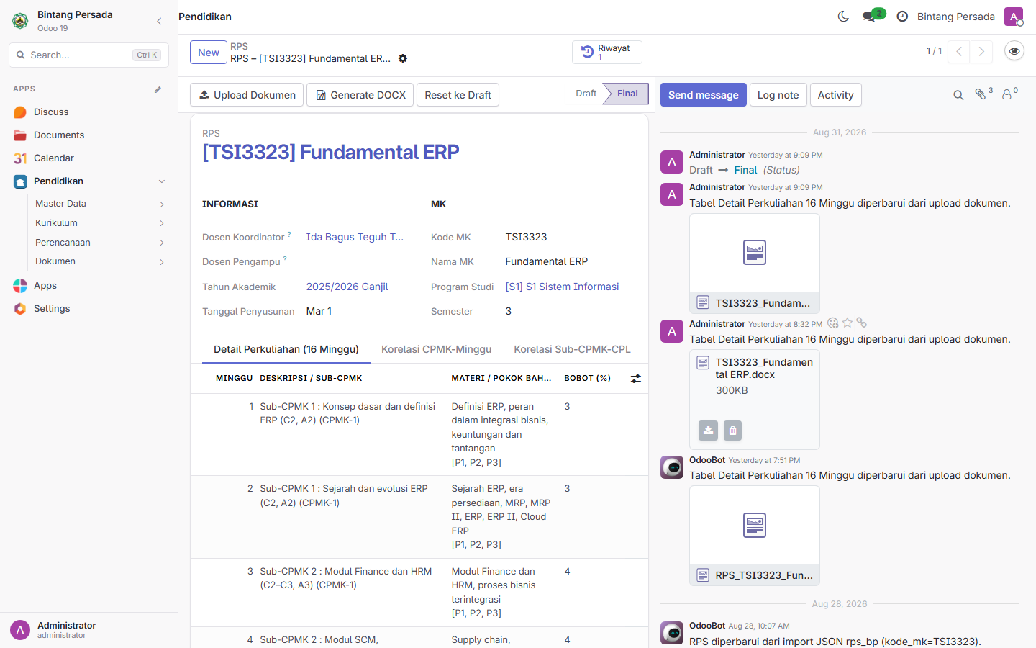
Gambar 2 — Form RPS: tombol header, status, dan tab Detail Perkuliahan

Tab-Tab pada Form RPS
Tab | Isi
Detail Perkuliahan (16 Minggu) | Rencana pertemuan minggu 1–16
Korelasi CPMK-Minggu | Matriks keterkaitan CPMK dengan minggu perkuliahan
Korelasi Sub-CPMK-CPL | Matriks keterkaitan Sub-CPMK dengan CPL
Matriks Penilaian | Komponen dan bobot penilaian
Rancangan Tugas Proyek | Rincian tugas/proyek mahasiswa
Rubrik Penilaian | Dua sub-bagian: Rubrik Holistik Proposal/Laporan dan Rubrik Deskriptif Presentasi

Melihat Riwayat Perubahan
Klik tombol "Riwayat" untuk membuka daftar "Riwayat Perubahan" — ini adalah salinan lengkap RPS pada kondisi sebelumnya, dibuat otomatis oleh sistem setiap kali ada perubahan tercatat (bukan hanya field header, tapi juga isi seluruh tabel).
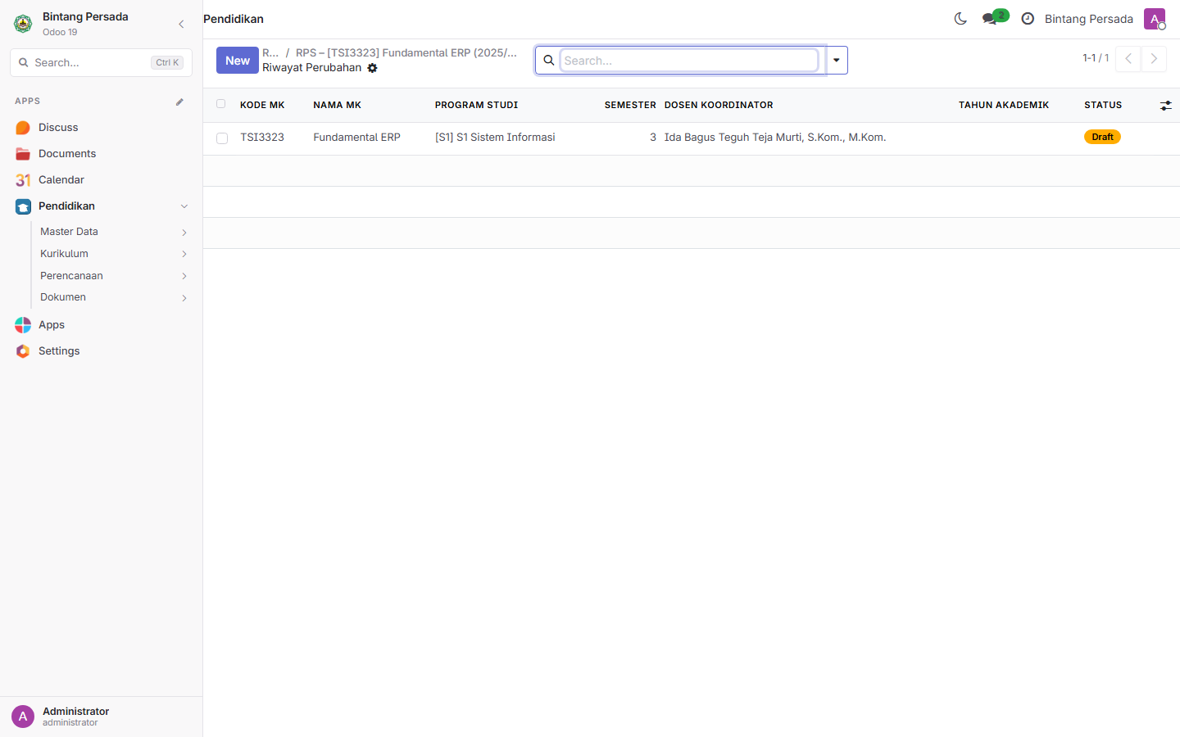
Gambar 3 — Daftar Riwayat Perubahan
Membuka salah satu baris riwayat akan menampilkan banner:
"Ini adalah snapshot riwayat — kondisi RPS ini [tanggal], sebelum perubahan oleh [user]. Data di bawah ini apa adanya saat itu dan tidak bisa diedit atau disimpan."
Data di layar ini tidak bisa diubah. Klik tombol "Buka RPS Saat Ini" untuk kembali ke RPS yang aktif/berjalan.
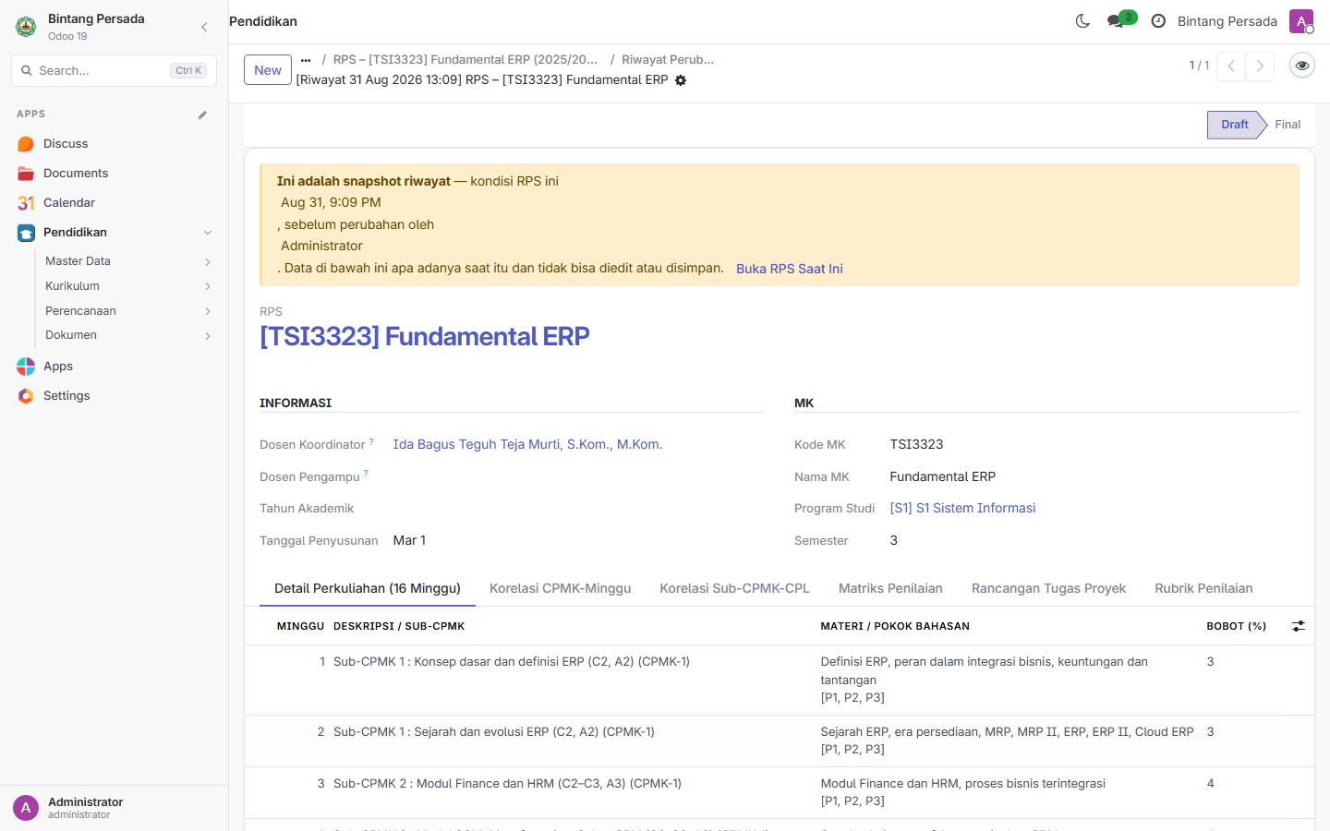
Gambar 4 — Tampilan snapshot riwayat (read-only) dengan banner peringatan

Kapan RPS Bisa Diedit
Jika status RPS Final (atau sedang melihat halaman Riwayat), sebagian besar field menjadi tidak bisa diedit. Klik "Reset ke Draft" terlebih dahulu di RPS yang aktif sebelum mengubah isinya.

2. Mengedit RPS dengan Upload Dokumen (.docx)
Alurnya dua tahap: unduh dulu dari sistem, edit di Word, lalu upload kembali. Jangan membuat file Word baru dari nol untuk cara ini.

Langkah 1 — Unduh Dokumen RPS
- Di form RPS, klik tombol "Generate DOCX".
- Pada wizard yang terbuka, Jenis Dokumen dan RPS sudah otomatis terisi. Pilih Template, lalu klik Generate.
- Setelah berhasil, akan muncul pesan "Berhasil! File ... siap diunduh.". Klik Unduh File.

Jika ada beberapa pilihan Template, tanyakan ke Kaprodi template mana yang berlaku untuk prodi.
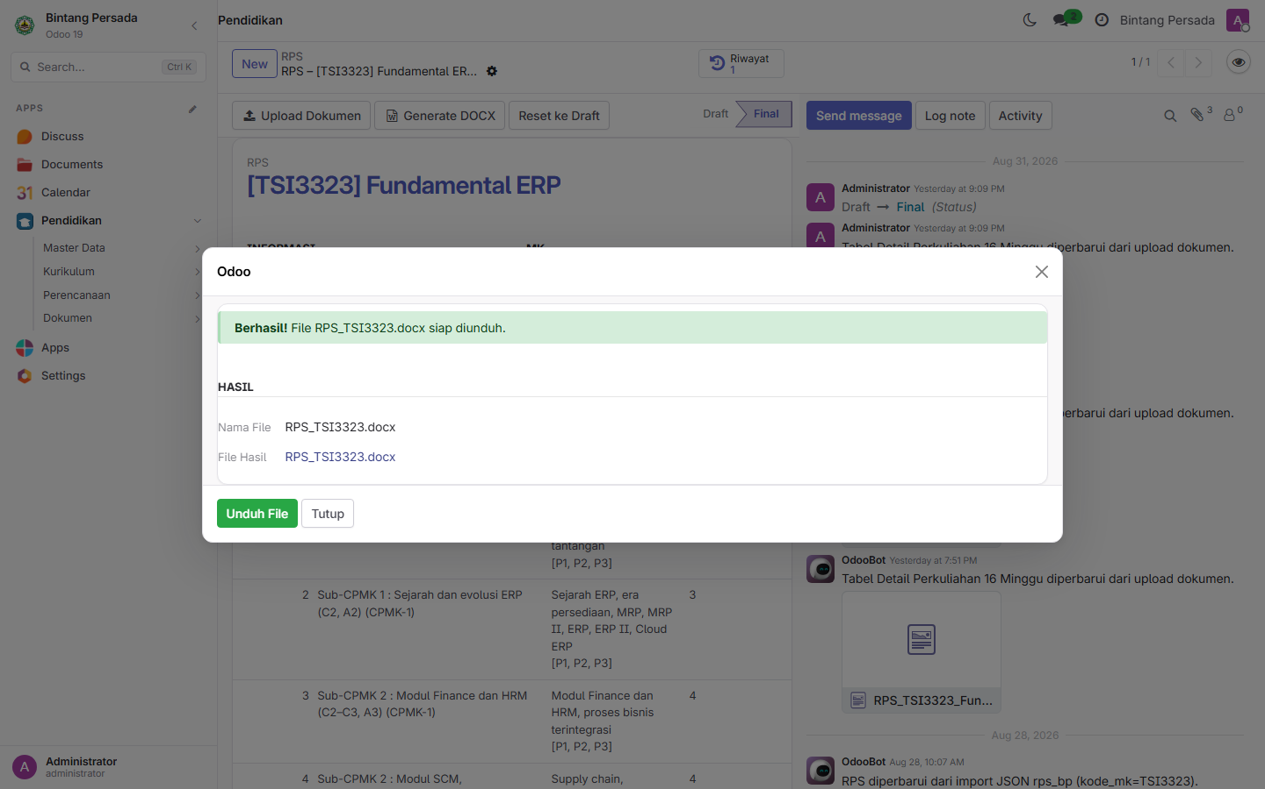
Gambar 5 — Wizard Generate DOCX setelah berhasil, siap diunduh

Langkah 2 — Edit di Microsoft Word
⚠ Penting: file yang akan diupload harus file hasil unduhan Langkah 1 di atas, bukan dokumen baru. Isi boleh diubah bebas, tapi jangan mengubah struktur baris/kolom pada tabel Detail Perkuliahan 16 Minggu (jangan menambah, menghapus, atau menggabung baris/kolom). Sistem membaca tabel ini berdasarkan posisi kolom dan mencari tanda "Sub-CPMK" di judul tabel — kalau strukturnya berubah, upload akan gagal dengan pesan:
"Tabel “Detail Perkuliahan 16 Minggu” (kolom Sub-CPMK) tidak ditemukan..."

Langkah 3 — Upload Kembali
- Di form RPS, klik tombol "Upload Dokumen".
- Pilih file .docx yang sudah diedit.
- Pilih mode dengan mencentang atau mengosongkan "Proses dengan AI".

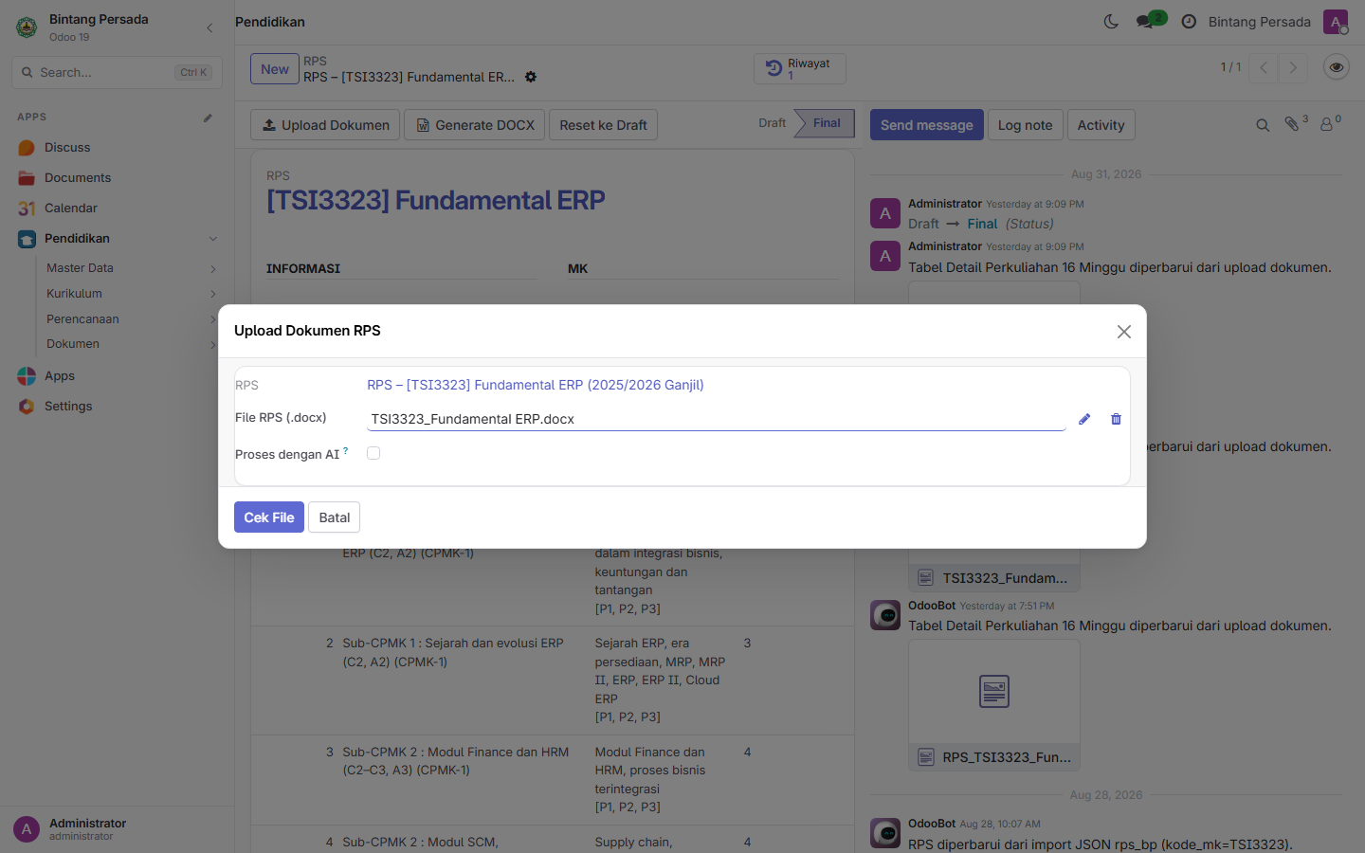
Gambar 6 — Wizard Upload Dokumen RPS, file sudah dipilih
Mode | Yang Diganti | Kecepatan | Butuh AI Agent/API Key | Catatan
Tanpa AI (kosong) | Hanya tabel Detail Perkuliahan 16 Minggu | Cepat | Tidak | Risiko rendah
Dengan AI (dicentang) | Seluruh data RPS (CPMK, Sub-CPMK, Pustaka, matriks korelasi, dll) | Lebih lambat | Ya | Lihat peringatan di bawah

Langkah 4 — Cek File
Klik "Cek File". Hasilnya ditampilkan di kotak "Hasil Cek": tanda centang hijau berarti berhasil dan siap diterapkan, tanda silang berarti gagal, tanda seru berarti terbaca tapi datanya kurang lengkap.
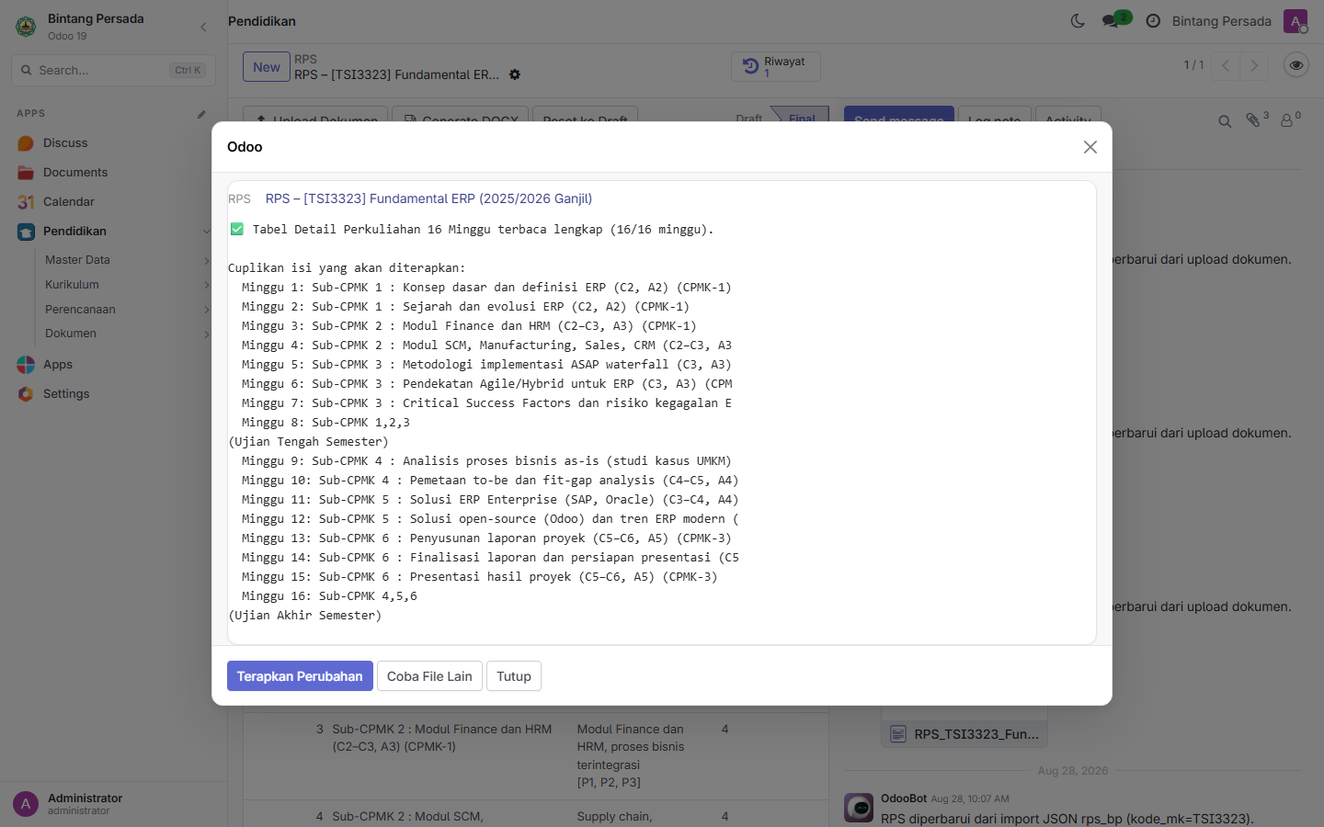
Gambar 7 — Hasil Cek File: cuplikan 16 minggu terbaca lengkap
Jika memakai mode AI dan pengecekan berhasil, akan muncul peringatan:
"⚠️ PERHATIAN: Menerapkan hasil ini akan MENGGANTI SELURUH data RPS (CPMK, Sub-CPMK, Pustaka, matriks korelasi, dan detail mingguan) sesuai isi di atas. Bagian yang bernilai 0 di atas akan DIKOSONGKAN."

Langkah 5 — Terapkan
- Klik "Terapkan Perubahan" (hanya aktif jika pengecekan berhasil). Akan muncul dialog konfirmasi: "Yakin ingin menerapkan perubahan ini? Data RPS yang ada akan diganti."
- Atau klik "Coba File Lain" untuk mengunggah ulang file yang berbeda.

Langkah 6 — Selesai
Setelah diterapkan, muncul ringkasan "Hasil Update". Klik "Buka RPS" untuk kembali ke RPS. File yang diupload otomatis tersimpan sebagai lampiran pada percakapan (chatter) RPS, sebagai jejak riwayat.
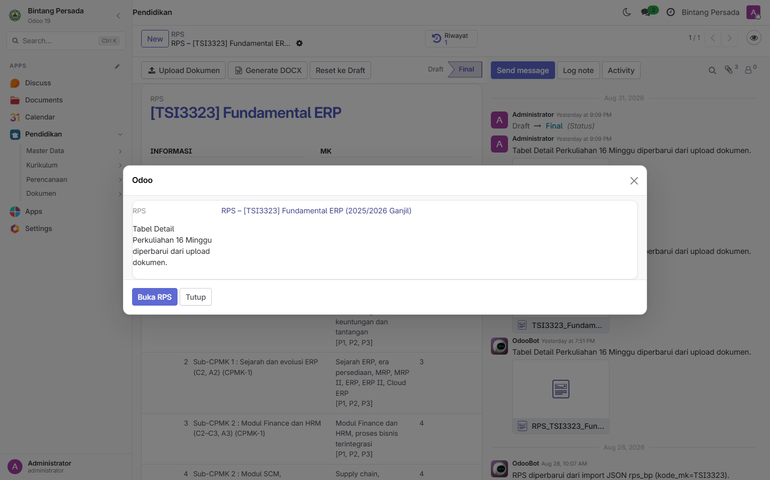
Gambar 8 — Hasil Update setelah upload diterapkan

Ringkasan Peringatan
⚠ Sebelum mengunggah, pastikan:
- File adalah hasil unduhan sistem ini sendiri, dan struktur tabel mingguan tidak diubah.
- Mode "Dengan AI" mengganti seluruh data RPS, termasuk mengosongkan bagian yang terbaca kosong — bukan hanya menambah/mengganti sebagian.
- Mode "Dengan AI" butuh AI Agent/API key yang sudah aktif. Jika belum dikonfigurasi, akan muncul pesan "AI belum dikonfigurasi..." — hubungi admin, jangan mencoba mengatur sendiri lewat menu Settings.

3. Menambah Buku Ajar via DMS (Link Google Drive)

Kenapa Tidak Bisa Upload File Langsung
Upload file langsung ke server DMS sengaja dimatikan untuk menghemat storage. Jika dicoba, akan muncul pesan (dalam Bahasa Inggris):
"Sorry, we can't upload your ebook to the server. Please put it in Google Drive instead."
Solusinya: simpan file buku ajar di Google Drive, lalu tempelkan link-nya di sistem — ada dua cara.

Cara 1 (Direkomendasikan) — Lewat Form Mata Kuliah
- Buka menu Pendidikan > Kurikulum > Mata Kuliah, lalu buka mata kuliah yang dituju.
- Buka tab "Link Google Drive" (terletak setelah tab "Pustaka").
- Klik baris kosong di tabel, isi kolom Judul dan Link Google Drive (tempel link share dari Google Drive).

Tab ini menampilkan catatan:
"Upload file langsung ke server dimatikan untuk menghemat storage. Simpan buku ajar di Google Drive lalu tempel link-nya di sini."
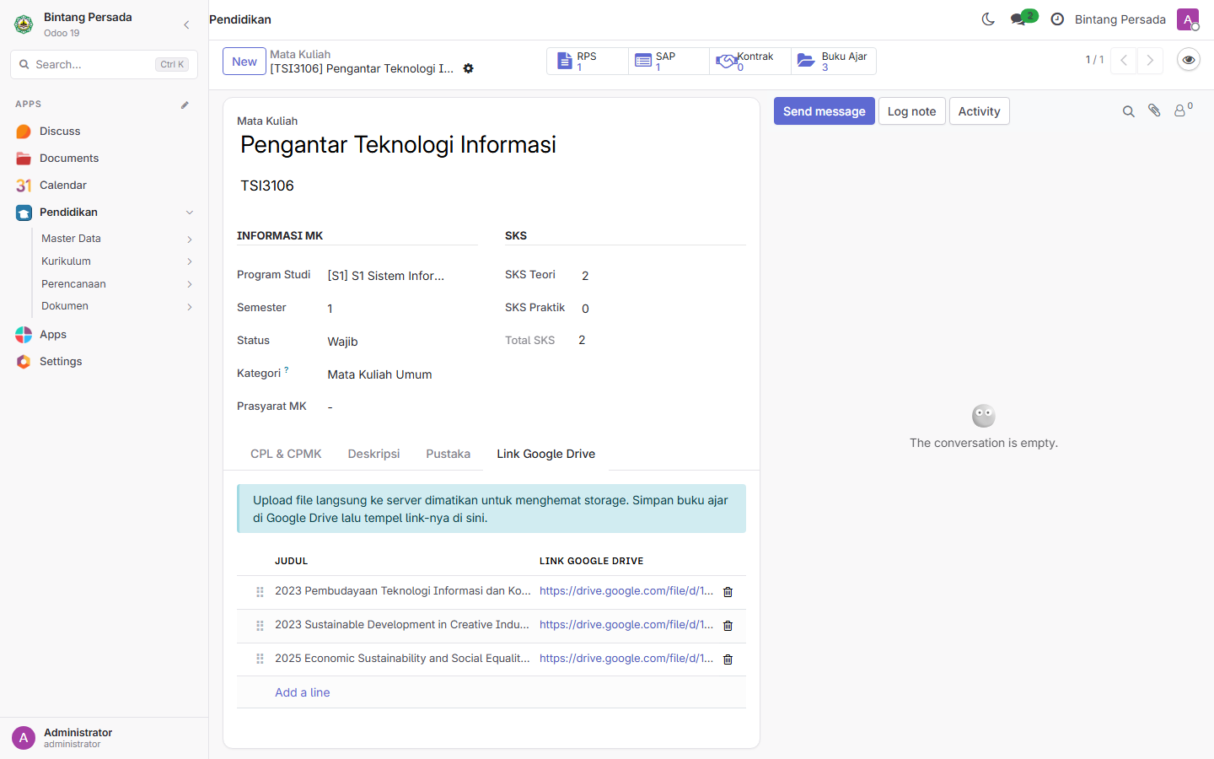
Gambar 9 — Tab "Link Google Drive" pada form Mata Kuliah
Form Mata Kuliah juga punya tombol "Buku Ajar" yang membuka folder DMS milik mata kuliah tersebut, untuk melihat-lihat berkas yang sudah ada. Folder ini dibuat otomatis dengan struktur "Buku Ajar / [Nama Prodi] / [Kode] Nama Mata Kuliah".
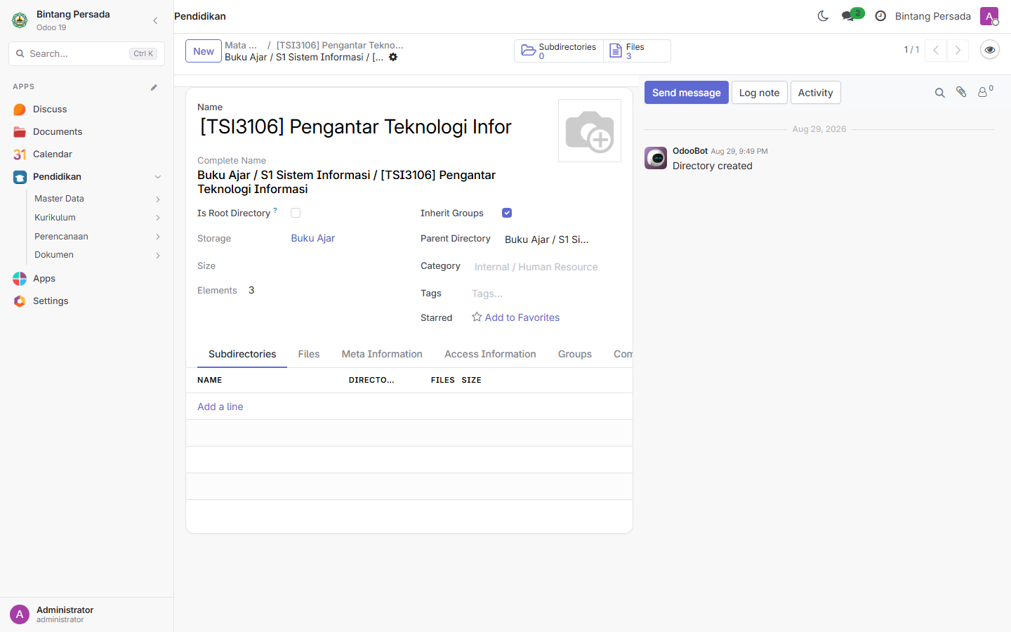
Gambar 10 — Folder DMS "Buku Ajar" milik satu mata kuliah

Cara 2 (Alternatif) — Lewat Menu Documents
Menu ini masih berlabel Bahasa Inggris (berbeda dari sisa antarmuka yang berbahasa Indonesia).
- Buka menu Documents > Files atau Documents > Directories.
- Buat atau buka satu berkas (file) DMS.
- Field upload biasa ("Content") sudah diganti dengan field "Link Google Drive". Tempel link di sana.
- Tombol "Buka di Google Drive" akan membuka link tersebut di tab baru. Jika link berformat ".../file/d/<id>/...", pratinjau (preview) file akan otomatis muncul di bawah field.

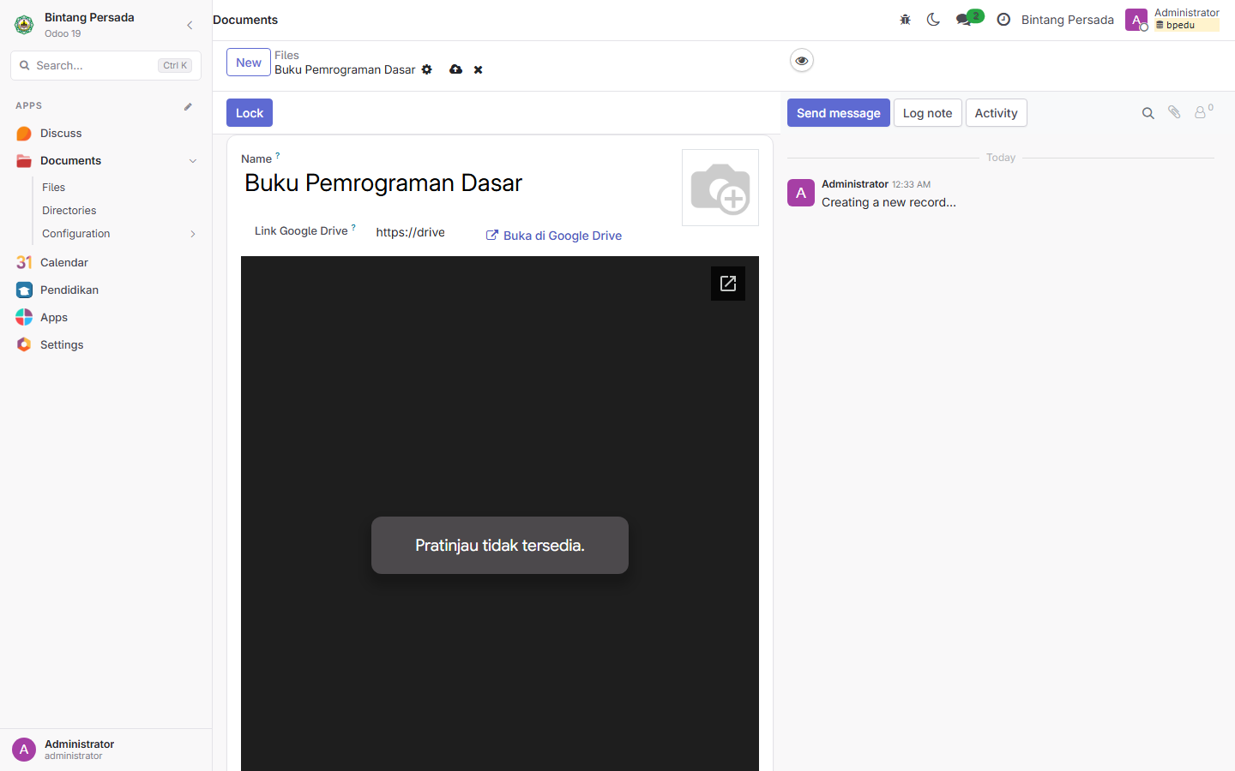
Gambar 11 — Form dms.file: field Link Google Drive + tombol Buka di Google Drive (pratinjau muncul hanya jika file dibagikan sebagai "Anyone with the link")

Cara 1 vs Cara 2
 | Kapan Dipakai | Catatan
Cara 1 — Form Mata Kuliah | Buku ajar terkait langsung ke satu mata kuliah | Lebih cepat, semua dari satu layar
Cara 2 — Menu Documents | Perlu mengatur folder/struktur lebih bebas | Ada pratinjau otomatis untuk link file Google Drive

Hak Akses
Dosen bisa menambah dan mengubah link/berkas di area "Buku Ajar", tapi tidak bisa menghapus — izin hapus hanya untuk Kaprodi/admin. Jika perlu menghapus, minta bantuan Kaprodi.

Cara Mendapatkan Link Share dari Google Drive
- Buka Google Drive, klik kanan file yang dimaksud.
- Pilih "Get link" / "Dapatkan link".
- Pastikan aksesnya diset ke "Anyone with the link" (siapa saja yang punya link) supaya dosen lain atau kaprodi bisa membukanya.
- Salin link, lalu tempelkan di sistem sesuai Cara 1 atau Cara 2 di atas.

Panduan ini disusun manual berdasarkan tampilan aplikasi per 2026-09-01. Jika menu/tombol berubah di versi berikutnya, mohon informasikan agar dokumen ini diperbarui.

